面向对象考的就是写代码的能力，所以诀窍只有一个，**多刷题。**

我当时学的时候，把一些主要知识点的**模板代码**记录了下来，学弟学妹可以参考一下。

没什么讲解，**主要是代码（有注释）**，知识点的讲解配合我附上的ppt，也可以参考下面推荐的资料。

这份资料比较有**针对性**，针对的是深大这个课程的教学，考试无非就是这些模板代码的运用和拓展。

<https://blog.csdn.net/qq_34416123/article/details/115751300>

我还记录了一点面向对象荣誉课的东西，有兴趣的可以看看

<https://blog.csdn.net/qq_34416123/article/details/118197374>

文件中有附带ppt，非常详细，各个知识点的讲解都很全面。

下面推荐一下网络资源

b站上讲C++讲的很好的课程

一般是包括上学期的程序设计的内容，所以看的时候只需要看后面关于面向对象的内容即可。

我推荐下面两个课程

《C++快速入门》

这门课不仅讲知识点，还会对照着代码讲解

<https://www.bilibili.com/video/BV1Ps411w73m?p=29>

《清华大学c++自学教程全集》

https://www.bilibili.com/video/BV1UJ411u7Jt?p=29

推荐一个学编程的好网站 菜鸟教程

这个网站除了学面向对象以外，还可以学很多其他的语言

网站里面有很详细的教程，可以跟着一步一步学习

<https://www.runoob.com/cplusplus/cpp-classes-objects.html>

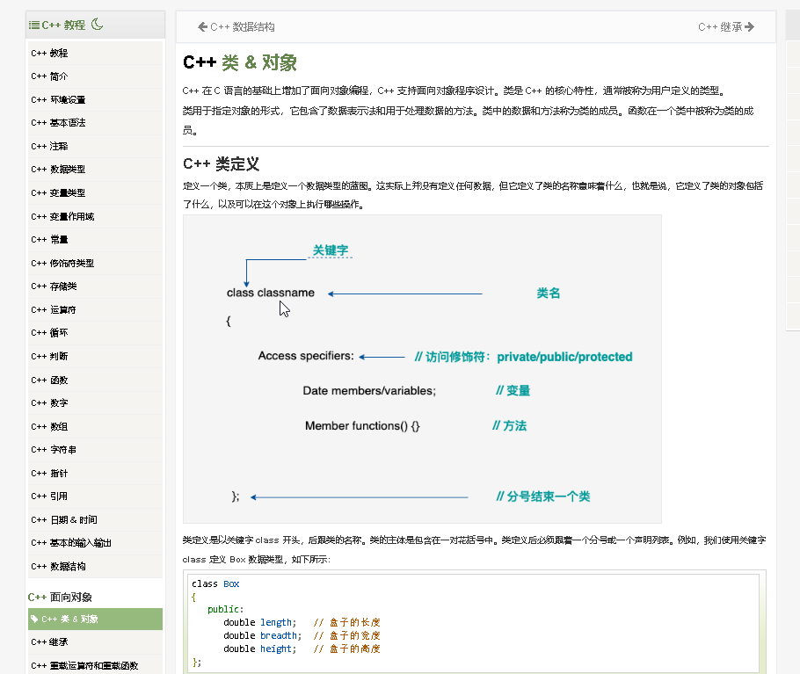

推荐一下题库

牛客网里面有各种各样的题库，也包括面向对象的

<https://www.nowcoder.com/exam/oj?tab=%E8%AF%AD%E6%B3%95%E7%AF%87&topicId=225>

如下图 就是面向对象的题库

还可以查看讲解等等

学面向对象的诀窍就是多写题，感觉老师布置的题不够的同学可以在网上找题库写题，这个题库就可以。

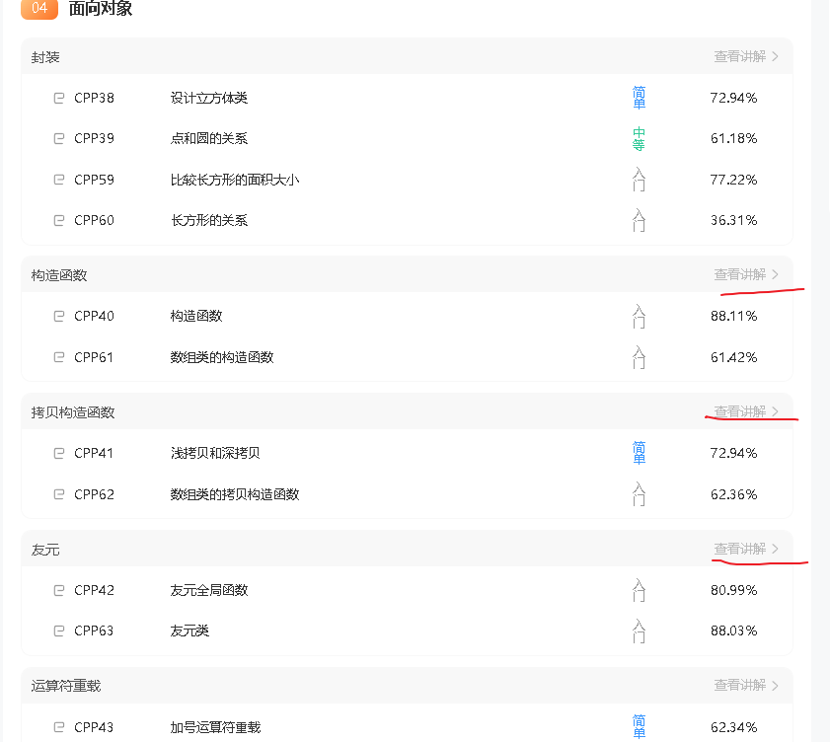

最后再强调一下，机考的课程，秘诀就是多刷题，多敲代码。